Министерство цифрового развития, связи  
И массовых коммуникаций российской федерации

* 1. Ордена Трудового Красного Знамени федеральное государственное   
     бюджетное образовательное учреждение высшего образования
  2. **МОСКОВСКИЙ ТЕХНИЧЕСКИЙ УНИВЕРСИТЕТ**
  3. **СВЯЗИ И ИНФОРМАТИКИ**

Кафедра «Математическая кибернетика и информационные технологии»

(МКиИТ)

**ОТЧЁТ к лабораторной работе № 1**

**до дисциплине «Цифровые устройства и микропроцессоры»**

Выполнил:

Студент группы БВТ2351  
Николашин Игорь Юрьевич

Москва, 2024

Оглавление

Задание 1. Собрать RS-триггер, описать принцип работы и построить таблицу переходов 2

Задание 2. Собрать все 4 вида D-Триггера (Нижний/Верхний уровень и Передний/Задний фронт) с возможностью сброса и предустановки и построить таблицу переходов 5

По верхнему уровню 5

По нижнему уровню 5

По фронту 6

По заднему фронту 7

Задание 3. Из одного типа триггеров построить все остальные типы триггеров и описать работу каждого построенного триггера с табличкой переходов 8

RS – триггеры 8

D – триггеры 10

JK – триггеры 11

Таблица переходов JK – триггера 12

TC- триггер 13

Таблица переходов TC – триггера 14

T – триггер 15

Таблица переходов T – триггера 15

# Задание 1. Собрать RS-триггер, описать принцип работы и построить таблицу переходов

**Триггер** — мельчайшая единица памяти (атом памяти)

**Триггер** — это электронная схема, широко применяемая в регистрах компьютера для надёжного запоминания одного разряда двоичного кода. Триггер имеет два устойчивых состояния, одно из которых соответствует двоичной единице, а другое — двоичному нулю.

Термин триггер происходит от английского слова trigger — защёлка, спусковой крючок. Самый распространённый тип триггера — так называемый RS-триггер (S и R, соответственно, от английских set — установка, и reset — сброс)

**Память** — какой-то элемент, сохраняющий свое состояние длительное время

**Осцилятор** — начинает колебаться когда соединяется один из контактов за счет включающегося магнита. Он затухающий и постепенно перестанет колебаться

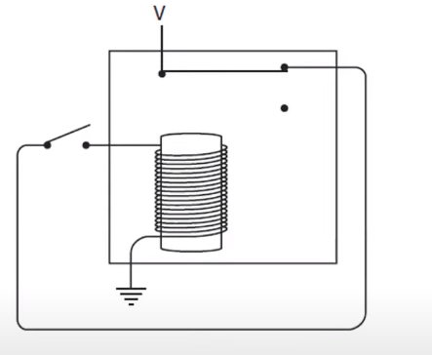

**Тактовый генератор — незатухающий «колебатор»**

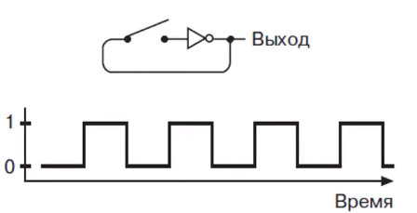

RS – триггер вместе с его таблицей переходов выглядит следующим образом:

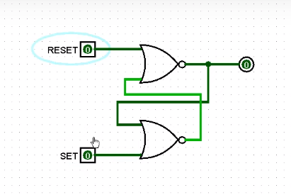

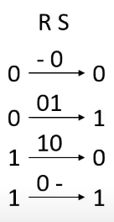

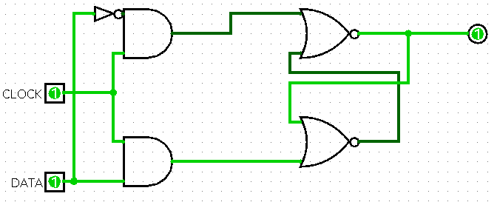Внешний сигнал поступает на один из двух входов и изменяет состояние триггера. Если сигнал поступает на вход SET, триггер переходит в состояние Q = 1. Если сигнал поступает на вход RESET, триггер переходит в состояние Q = 0,. Для усовершенствования схемы мы добавим защиту от одновременного нажатия на SET и RESET:

Метка CLOCK работает как условная дверь. Пока она открыта (значение 1), пропускает дальнейшие данные. Как только закрывается (значение 0), данные сохраняются и любые действия не пропускаются.

# Задание 2. Собрать все 4 вида D-Триггера (Нижний/Верхний уровень и Передний/Задний фронт) с возможностью сброса и предустановки и построить таблицу переходов

## По верхнему уровню

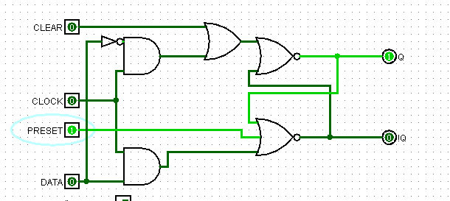

На схеме выше D – триггер со срабатыванием по верхнему уровню. Как в задании были добавлены кнопки CLEAR и PRESET. CLEAR – устанавливает значение по умолчанию на 0, а PRESET – наоборот.

|  |  |  |
| --- | --- | --- |
| DC | | |
|  | -0 |  |
| 0 | → | 0 |
|  | 1 1 |  |
| 0 | → | 1 |
|  | 0 1 |  |
| 1 | → | 0 |
|  | -0 |  |
| 1 | → | 1 |

## По нижнему уровню

Тут все тоже самое, только наоборот. Работа триггера начнется только при CLOCK = 0. Через инверсию удалось «отразить» триггер по нижнему уровню

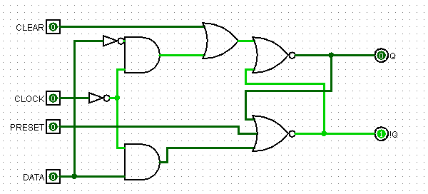

|  |  |  |
| --- | --- | --- |
| DC | | |
|  | - 1 |  |
| 0 | → | 0 |
|  | 1 0 |  |
| 0 | → | 1 |
|  | 0 0 |  |
| 1 | → | 0 |
|  | - 1 |  |
| 1 | → | 1 |

К сожалению из-за инверсии кнопки CLEAR и PRESET корректно работают только при CLOCK = 1

## По фронту

Этот триггер составлен из двух D – триггеров. Первый – работает по нижнему уровню. Второй – работает по верхнему уровню. По таблице переходов видно в какой момент идет переход из 1 в 0 и наоборот

|  |  |  |
| --- | --- | --- |
| D | | |
|  | 0 |  |
| 0 | → | 0 |
|  | 1 |  |
| 0 | → | 1 |
|  | 0 |  |
| 1 | → | 0 |
|  | 1 |  |
| 1 | → | 1 |

## По заднему фронту

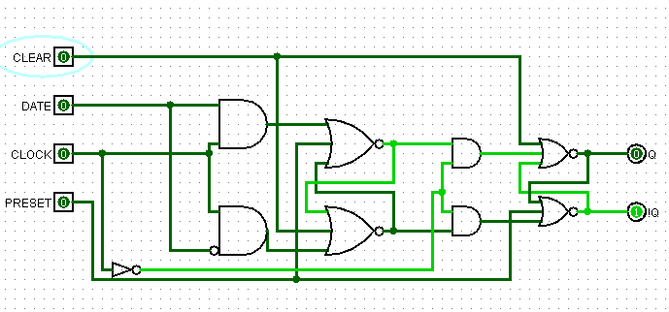

Принцип почти такой же как с верхним и нижним уровнем + предыдущим триггером, но тут уже первый триггер работает по верхнему уровню, а второй по нижнему уровню

|  |  |  |
| --- | --- | --- |
| D C | | |
|  | 0 0 |  |
| 0 | → | 0 |
|  | 0 - |  |
| 0 | → | 1 |
|  | 0 - |  |
| 1 | → | 0 |
|  | 0 1 |  |
| 1 | → | 1 |

# Задание 3. Из одного типа триггеров построить все остальные типы триггеров и описать работу каждого построенного триггера с табличкой переходов

## RS – триггеры

Т.к. выше уже было дано определение RS триггеру и была предоставлена таблица переходов перейдем сразу к выполнению схем RS - триггеров:

1. RS – триггер из D – триггера

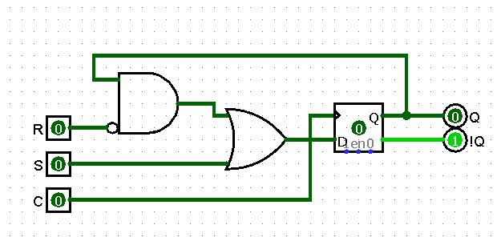

1. RS – триггер из JK – триггера

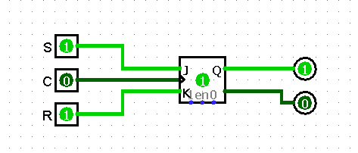

1. RS – триггер из TC – триггера

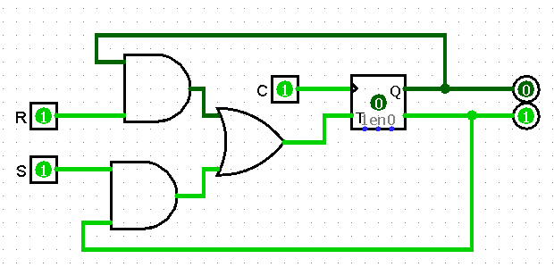

## D – триггеры

Т.к. выше уже было дано определение D триггеру и была предоставлена таблица переходов перейдем сразу к выполнению схем D - триггеров:

1. D – триггер из RS – триггера

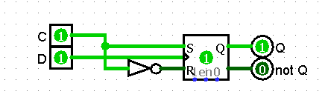

1. D – триггер из JK – триггера

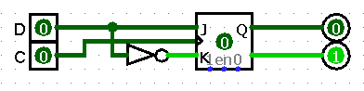

1. D – триггер из TC – триггера

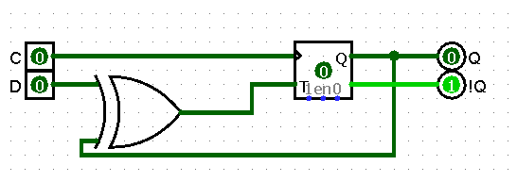

## JK – триггеры

JK-триггер – это один из типов триггеров в цифровой электронике, который используется для хранения и обработки одного бита информации. Он является расширенной версией RS-триггера и обладает двумя основными входами: J и K. Название JK-триггера происходит от первых букв слов "Jump" и "Kill".

1. JK – триггер из RS - триггера

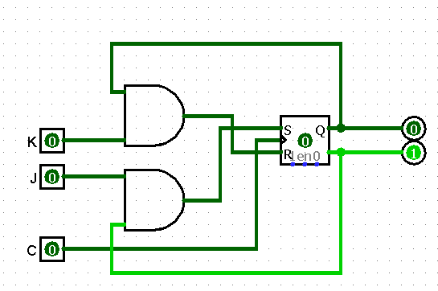

1. JK – триггер из D - триггера

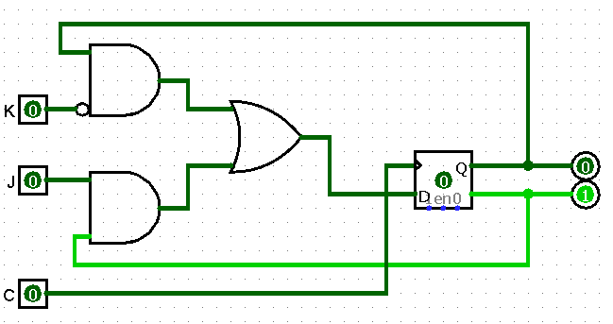

1. JK – триггер из TC - триггера

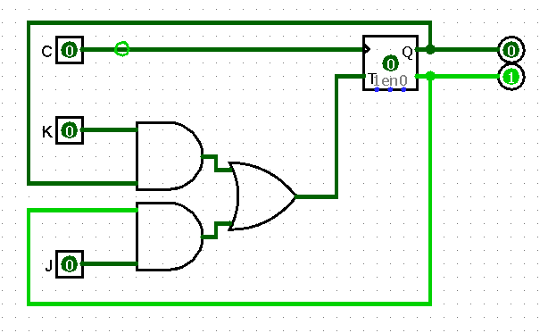

### Таблица переходов JK – триггера

|  |  |  |
| --- | --- | --- |
| JK | | |
|  | 0 - |  |
| 0 | → | 0 |
|  | 1 - |  |
| 0 | → | 1 |
|  | - 1 |  |
| 1 | → | 0 |
|  | - 0 |  |
| 1 | → | 1 |

## TC- триггер

TC-триггер – это тип триггера в цифровой электронике, который используется для деления частоты входного сигнала на два, а также для хранения и переключения одного бита информации. TC-триггер является упрощенной версией JK-триггера, где входы J и K соединены вместе, что позволяет триггеру переключаться (инвертировать свое состояние) при каждом тактовом импульсе, когда вход T активен.

1. TC – триггер из RS – триггера

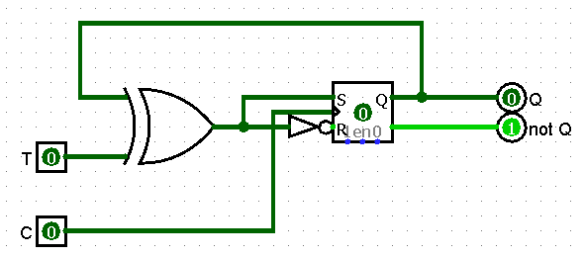

1. TC – триггер из D – триггера

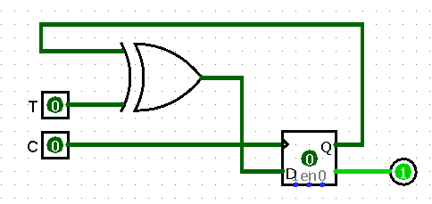

1. 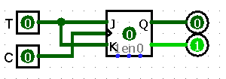TC – триггер из JK – триггера

### Таблица переходов TC – триггера

|  |  |  |
| --- | --- | --- |
| T C | | |
|  | 0 - |  |
| 0 | → | 0 |
|  | 1 1 |  |
| 0 | → | 1 |
|  | 1 1 |  |
| 1 | → | 0 |
|  | 0 - |  |
| 1 | → | 1 |

## T – триггер

T-триггер или триггер с переключением, – это тип триггера в цифровой электронике, который используется для деления частоты входного сигнала на два, а также для хранения и переключения одного бита информации. T-триггер является упрощенной версией JK-триггера, где входы J и K объединены в один вход T.

1. T – триггер из RS – триггера

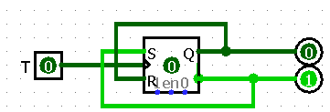

1. T – триггер из D – триггера

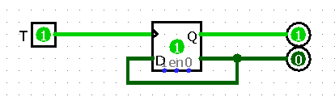

1. T – триггер из JK – триггера

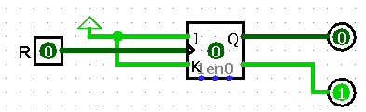

### Таблица переходов T – триггера

|  |  |  |
| --- | --- | --- |
| T | | |
|  | 0 |  |
| 0 | → | 0 |
|  | 1 |  |
| 0 | → | 1 |
|  | 1 |  |
| 1 | → | 0 |
|  | 0 |  |
| 1 | → | 1 |